8^{η} ΣΥΝΑΝΤΗΣΗ ERASMUS+ ΣΤΑ ΤΡΙΚΑΛΑ ΓΙΑ ΤΟ 2^{ο} ΔΗΜΟΤΙΚΟ ΣΧΟΛΕΙΟ ΤΡΙΚΑΛΩΝ

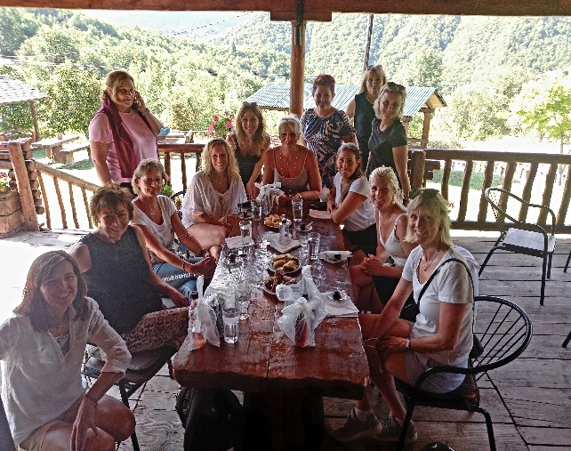
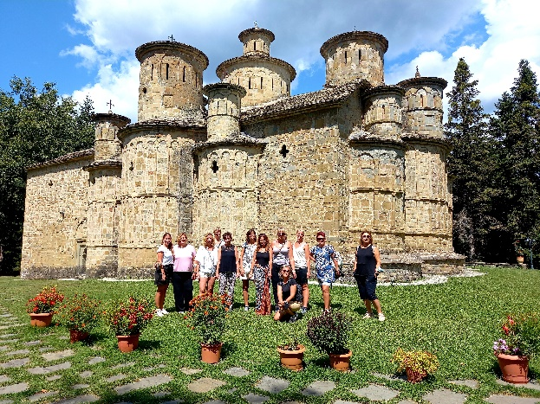
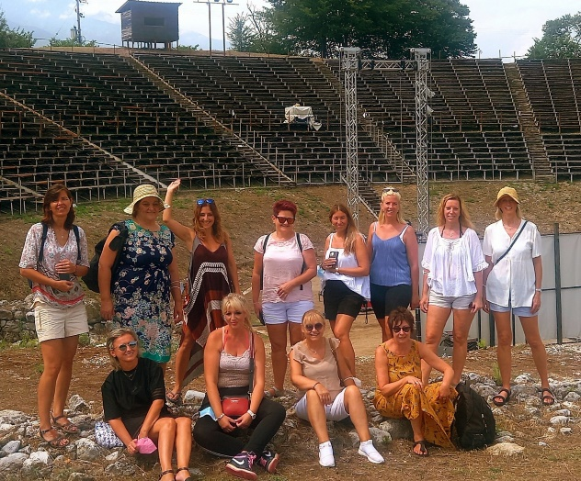
Στα πλαίσια του Ευρωπαϊκού προγράμματος Erasmus + πραγματοποιήθηκε η 8^{η} και τελευταία συνάντηση στα Τρίκαλα με θέμα «Ζούμε όλοι στον ίδιο κόσμο! Ας φροντίσουμε γι’ αυτόν και για εμάς! Νους υγιής εν σώματι υγιή!» (We all live in the same world! Let’s care for it and for us! A healthy mind in a healthy body!) από τις 25 έως τις 29 Αυγούστου 2021. Τα Τρίκαλα δέχτηκαν επίσκεψη από εκπαιδευτικούς της Γερμανίας, της Σουηδίας και της Πολωνίας, καθώς λόγω του covid δεν επιτρέπεται η συμμετοχή μαθητών. Οι εκπαιδευτικοί περιηγήθηκαν στα Μετέωρα όπου και ολοκλήρωσαν πεζοπορική διαδρομή ως το Μεγάλο Μετέωρο. Εκεί, ξεναγήθηκαν στα ιερά κειμήλια και τους χώρους της μονής. Κατόπιν γνώρισαν τα μνημεία και την ομορφιά της πόλης των Τρικάλων (Μουσείο Τσιτσάνη, Βαρούσι, Ασκληπιείο, Οθωμανικά λουτρά κλπ). Επίσης, επισκέφθηκαν τον αρχαιολογικό χώρο του Δίου και ξεναγήθηκαν στο μουσείο, όπου θαύμασαν την απαράμιλλη τέχνη των μακεδονικών ψηφιδωτών, αγαλμάτων και κοσμημάτων. Γεύτηκαν θαλασσινά σε παραθαλάσσια ταβέρνα και κολυμπήσαν στις πανέμορφες ακτές της Πιερίας. Στη συνέχεια, μαγεύτηκαν από τις κατάφυτες πλαγιές της Νότιας Πίνδου, καθώς περιηγήθηκαν στα χωριά του Ασπροποτάμου, προσκύνησαν στην Ιερά Μονή Τιμίου Σταυρού Δολιανών από την οποία εντυπωσιάστηκαν, και ξεναγήθηκαν στους χώρους της και στο κρυφό σχολειό. Επίσης, αναζωογονήθηκαν στα πεντακάθαρα κρυστάλλινα νερά του Αχελώου, δοκίμασαν παραδοσιακά γλυκά και πίτες και κατέληξαν στο Χαλίκι όπου επισκέφθηκαν την εκκλησία της Αγίας Παρασκευής, το τοπικό μουσείο και γεύτηκαν παραδοσιακά εδέσματα της περιοχής. Τελείωσαν την επίσκεψη με μια στάση σε παραδοσιακό κατάλυμα της Κρανιάς, όπου και μας αφηγήθηκαν τις εντυπώσεις τους. Μας ευχαρίστησαν για τις μέρες που πέρασαν στη χώρα μας, αναφέροντας πως «έζησαν ένα παραμύθι». Μας γέμισαν δώρα και υποσχέσεις για παντοτινή φιλία. Οι στόχοι του προγράμματος επιτεύχθηκαν εξ’ ολοκλήρου, καθώς πραγματεύτηκαν θέματα σχετικά με το περιβάλλον, την άσκηση, την υγιεινή διατροφή και τη σύσφιξη σχέσεων των λαών της Ευρώπης.
Τους Ευρωπαίους εκπαιδευτικούς ξενάγησαν η διευθύντρια του σχολείου, Ευαγγελία Λιάκου ΠΕ11, και οι εκπαιδευτικοί Γεωργία Γουγουλάκη ΠΕ06 , Χρυσούλα Σκανδάλη ΠΕ70, Ιουλιέτα Παπαδοπούλου ΠΕ70, Γιαννούλα Παπαγιαννοπούλου ΠΕ70, Ειρήνη Βαβρίτσα ΠΕ70, Ελένη Γκόγκου ΠΕ70 και Απόστολος Μπάρδας ΠΕ06.

